Восхождение на в. Пайер по западному склону
Справочные данные восхождения:
Руководитель: Бакулин М.И.
Вершина: Пайер
Горный район: Полярный Урал, массив Пайера
Высота: 1472м
Категория трудности маршрута: 1Б(альп.)
Месяц восхождения: конец марта
Общее время восхождения: 6ч 40мин
Время подхода под вершину: около 2ч
Время подъема на вершину: около 2ч
Время спуска: 1ч 10мин
Время возвращения от вершины в лагерь: 1ч 30мин
Пройденный путь до вершины: 5.55 км
Перепад высот от лагеря до вершины: 870м
Требуемое снаряжение: кошки, ледорубы, каски, страховочные системы, перильная веревка.

Описание района
Пайер – высшая точка Полярного Урала, ее название произошло от ненецких слов пэ, пай – «камень, скала» и ерв – «хозяин». То есть дословно можно перевести как «хозяин гор».
Высшая точка Полярного Урала представляет собой интересный объект для туристских путешествий. В массиве можно выделить три основные вершины - Западный (Южный) Пайер (1330 м), Пайер (1472 м), Восточный Пайер (1217м). Гора Пайер представляет собой резкое скальное поднятие с плоской вершиной. Относительный перепад высот составляет 600-750 м. Известно несколько вариантов подъёма на вершину (техническая сложность указана для зимы).
Простой путь подъема на Пайер проходит по северному отрогу, разделяющему истоки р.Харота и Правый Кеч-Пель с плато пер.Седло (н\к, 825). Вначале широкий гребень постепенно сужается и переходит в последовательность простых жандармов, часть из которых необходимо обходить по крутому западному склону, что и представляет основную трудность при восхождении. Сложность подъема 1Б-1Б*. Достаточно простой, но иногда лавиноопасный маршрут проходит по кулуарам юго-западной стены, крутизна подъёма не превышает 35-400 на ключевых участках. Это самый быстрый способ, восхождение от оз.Кеч-Пель-Ты до вершинного плато при благоприятных условиях занимает 1,5-2 часа. Категорийность этого пути также 1Б-1Б*. Несколько более сложные маршруты ведут с перевалов Северный, Западно-Пайерский и Восточно-Пайерский (все на уровне 2А, причём последний из перечисленных объективно несколько сложнее и протяженнее предыдущих).
Сам Пайер обходится через перевалы Северный (1Б, 1000), Западно-Пайерский (1Б, 1000) и Восточно-Пайерский (1Б, 940). Из них наиболее популярен Западно-Пайерский, соединяющий долину Левой Пайеры с оз.Кеч-Пель-Ты. Перевал Северный ведёт из долины р.Харута в скальный цирк левого истока р.Харута-Шор, а Восточно-Пайерский - из этого цирка на юг в долину р.Лек-Хойла. Все эти перевалы имеют достаточно крутые склоны, при их преодолении необходимы кошки.

Описание восхождения
27.03.2015
Вечером 27.03.2015 мы подошли к массиву Пайера и вошли в долину р. Прав. Кечьпель. Начинало темнеть и наша группа остановилась на ночевку (см. рис.3), не дойдя до озера Кечь-Пель-Ты несколько километров и ошибочно зайдя на сотню метров в долину правого притока р. Прав. Кечьпель. Поставили снежную стенку. Ночью была пурга.

28.03.2015
К утру потеплело с -20 до -8 гр. Утро следующего дня (28.03.2015) было безветренным и туманным, о восхождении не могло быть и речи. Поэтому, всю первую половину дня мы отдыхали. После обеда прояснилось и мы решили прогуляться под склон Пайера (см. рис.4), растрясти кости и посмотреть поближе маршрут, оценить лавиноопасность и сложность. Просмотрев кулуар, по которому планировали подниматься и снежный покров окружающих склонов, вернулись в лагерь.
Можно было перенести лагерь поближе к озеру, но мы за полтора дня так основательно окопались, что не хотелось тратить драгоценный следующий день (в случае хорошей погоды) на перенос лагеря.
По прогнозу погоды, который мы получили по спутниковому телефону, на следующий день ожидалась плохая погода (ветер, снег), после чего она вроде как улучшалась. Решив, что утро вечера мудренее, легли спать, решив действовать в зависимости от погоды.

29.03.2015
Проснувшись около 4:30, я выглянул наружу для метеорологических исследований. Они погрузили меня в раздумья на добрых минут 20. С одной стороны, обещали плохой прогноз погоды. С другой – на улице ясно, видимость хорошая, ветер несильный. С третьей, по опыту, на Полярном Урале погода портиться обычно во второй половине дня. Взвесив все «за», решили идти, а в случае начала ухудшения погоды, вернуться с любого участка.
Одели обвязки, взяли два рюкзака с теплыми куртками, кошками и чаем. Вышли в 8:30. Через 15 минут подошли под перевал Седло и пошли дальше к озеру Кечь-Пель-Ты. Вся долина была в плотном снегу, границы озера не просматривались. Изредка проваливались по щиколотку в снег, что немного затрудняло движение. Когда, около 9:45, угол подъема немного увеличился, остановились отдохнуть и одеть кошки. Минут через 40 подошли к началу кулуара и начали подъем.
Сначала поднимались по неширокому снежному кулуару. Снег был смерзшийся, но чуть проваливался, ступени топтались идеально. Уклон был 25-30 гр. и позволял подниматься с лыжными палками. Вышли из кулуара примерно в 11:40. Слева (орогр.) была небольшая площадка, на которой мы отдохнули и оставили палки. Дальше шел широкий открытый склон, угол подъема немного увеличивался (до 35 гр.) и безопаснее было подниматься с ледорубом. Попеременно топтали ступени, поднимались практически в лоб (см. рис.5). Погода пока не портилась, поэтому продолжали восхождение. Местами попадались участки (не более метра длиной) плотного смерзшегося снега. К концу подъема уклон увеличился до 40 гр., этот участок был довольно коротким (около 20 м), кошки держали хорошо и мы его прошли без страховки.
На вершинное плато вышли около 12:25 в месте, где начинается северо-западный гребень (см. рис.6). Минут через 5, ища высшую точку, вышли к южной оконечности Пайера. В 12:30 сделали групповую фотографию с флагом (см. рис.7). Отправили сообщение по спутниковому передатчику (к сожалению, оно так и не дошло). Тура не нашли, скорее всего он был под плотным слоем снега. С вершины открывался вид на ближайшие хребты, дальше местность была скрыта низкими облаками. Походив по плато, попили горячего чая, пофотографировали окружающие пейзажи (см. рис.8) и в 13:20 пошли к месту спуска. Если бы не наши следы, точное место нашего выхода на плато было бы найти довольно проблематично (см. рис.6). Ветер не думал слабеть, пошел снег и немного уменьшилась видимость. Надо было валить вниз.
Пока мы были на вершине, снег немного раскис, так что спускаться было легче. После метров 20 аккуратного спуска, поняли, что не все могут безопасно спуститься по такому крутому склону, достали 40 метровую веревку и закрепили ее на ледорубе. Женская часть группы спустилась по перилам до более пологого участка и дальше пошла пешком. Если бы состояние снега было такое же, как при подъеме, пришлось бы провесить перилами участок в 1.5-2 веревки, иначе спуск был бы медленным и опасным (на три такта на фирновом склоне).
Дошли до оставленных палок и быстро спустились дальше. Состояние снежного покрова начало вызывать опасения и мы поспешили спуститься в безопасное место. Около 14:30 спустились, немного передохнули и, не снимая кошки, побрели в лагерь. Видимость оставалась нормальной, немного потеплело. В лагерь вернулись около 16:00, отправили сообщение по спутниковому передатчику.

Особые замечания:
- Безопасность маршрута зависит от состояния снежного покрова и количества снега, а также от времени прохождения. Если перед восхождением были обильные снегопады, то маршрут скорее всего лавиноопасен и стоит выбрать более безопасные гребневые маршруты. Также, восхождение лучше совершать в первой половине дня, поскольку во второй половине снег раскисает и повышается лавиноопасность.
- Наш лагерь был довольно далеко от вершины, из-за чего время подхода под вершину заняло около двух часов. Около озера Кечь-Пель-Ты много подходящих мест для организации базового лагеря, что уменьшит время подхода под маршрут как минимум до получаса.
- Нам повезло с состоянием снега. Если снег будет более плотным и не получиться сделать удобные ступени, то для безопасности и на подъеме и, особенно, на спуске, желательно провесить от одной до трех перильных веревок.
Приложение
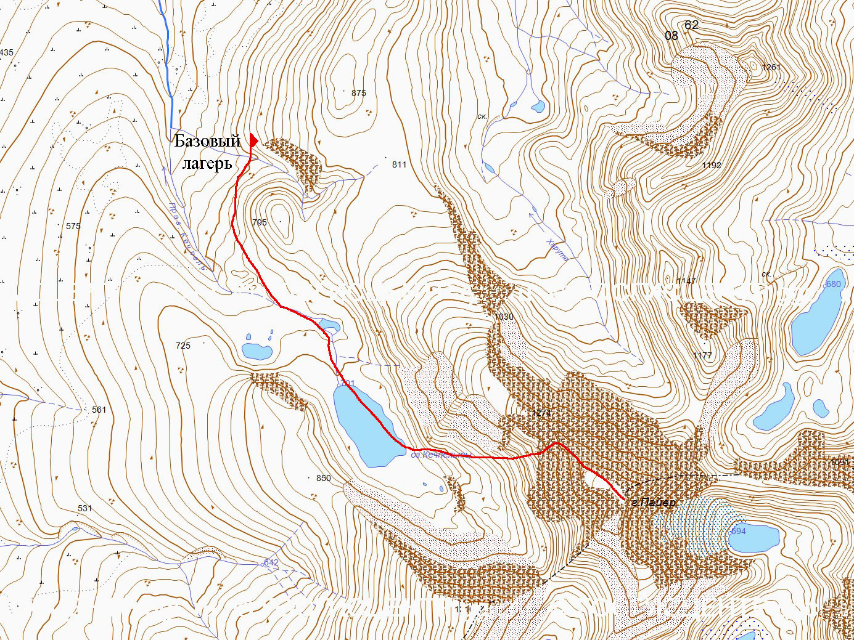
Рисунок 1 Карта
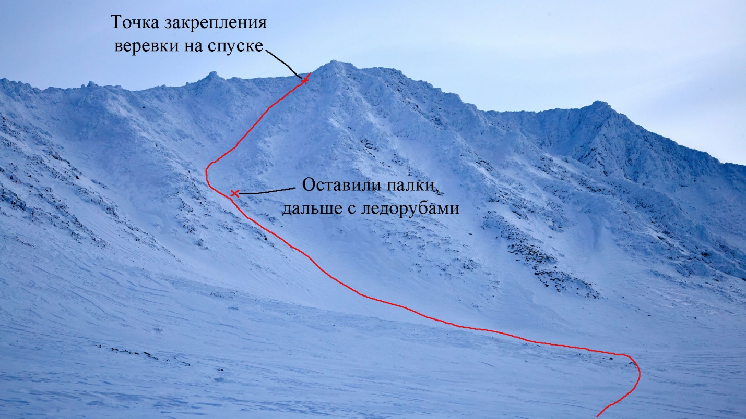
Рисунок 2 Маршрут восхождения
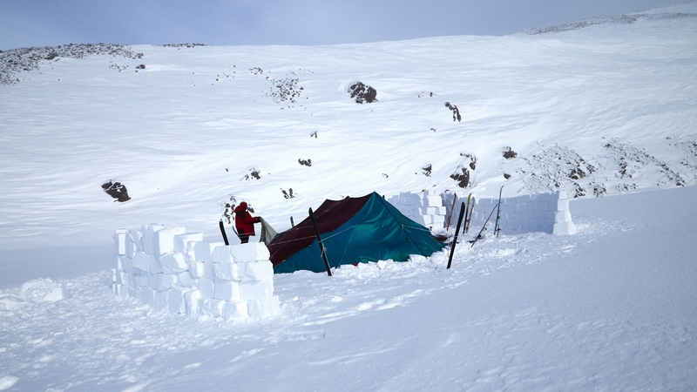
Рисунок 3 Базовый лагерь в долине правого притока р. Прав. Кечьпель.

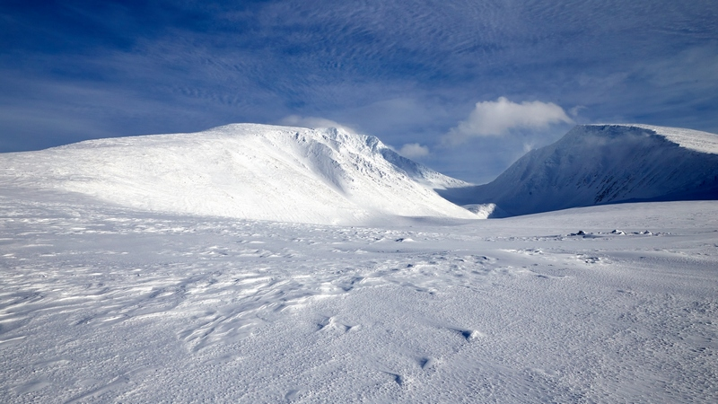
Рисунок 4 Долина оз.Кечь-Пель-Ты. Слева в.Пайер

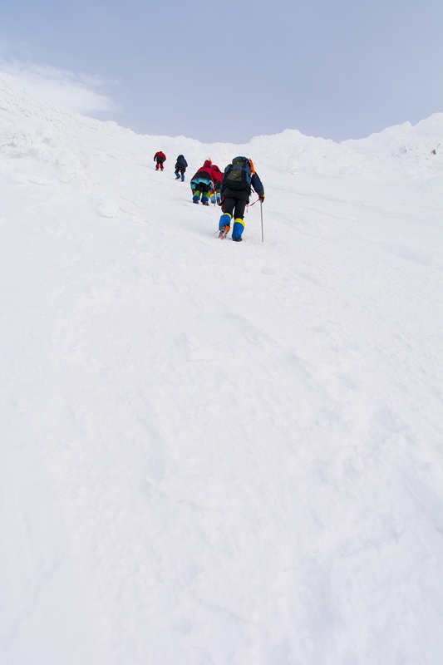
Рисунок 5 Подъем по западному склону Пайера

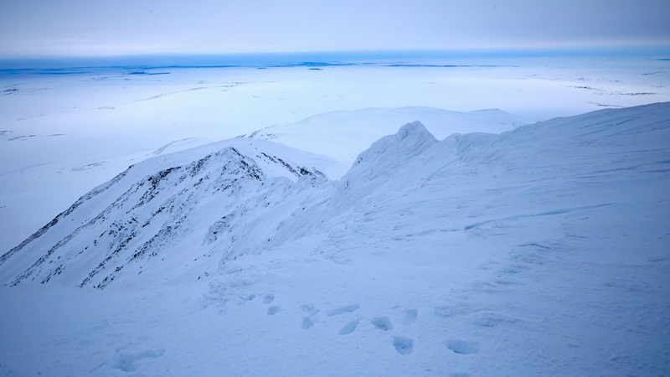
Рисунок 6 Место выхода на вершинное плато Пайера
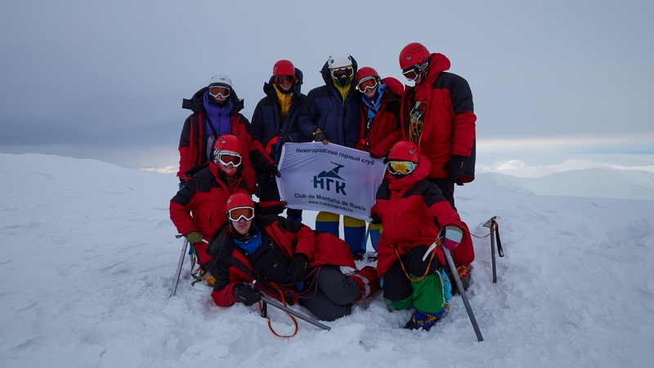
Рисунок 7 Группа на вершине Пайер

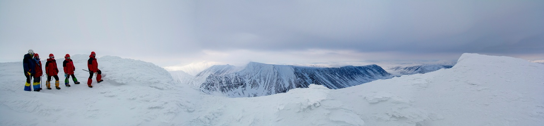
Рисунок 8 Вид с в.Пайер на юго-восток

